Miércoles
16
de junio

3° de Secundaria
Matemáticas

Resolución de problemas integradores. Sentido numérico y pensamiento algebraico III

Aprendizaje esperado: Desarrollar habilidades que le permitan plantear y resolver problemas usando las herramientas matemáticas, tomar decisiones y enfrentar situaciones no rutinarias.

Énfasis: Consolidar la resolución de problemas. Sentido numérico y pensamiento algebraico III.

¿Qué vamos a aprender?

Ten a la mano cuaderno, lápiz y goma.

Resolverás problemas de ecuaciones lineales, ecuaciones cuadráticas y sistemas de ecuaciones.

¿Qué hacemos?

Las ecuaciones lineales o de primer grado son aquellas en las que el exponente de la incógnita es 1, por ejemplo, x+3=5.
Una gran cantidad de situaciones cotidianas son representadas matemáticamente con este tipo de ecuaciones y las herramientas para su solución se basan en el análisis y el conocimiento de la aritmética y el álgebra.

Inicia con la siguiente situación.

Durante un viaje desde la ciudad de León, en Guanajuato hasta Guadalajara, en el estado de Jalisco, se recorre una distancia de 220 km. Después de hacer una parada en San Juan de los Lagos, faltan por recorrer 142 km.

¿Qué distancia llevo recorrida?

Se puede iniciar realizando un esquema para identificar los datos del problema.

La distancia de León a Guadalajara es de 220 km.

La distancia de San Juan de los Lagos a Guadalajara es de 142 km.

Se desconoce la distancia que ya se recorrió y se le asocia una literal, en este caso se usa “x”.

Se debe tener en mente que, al tratarse de un ejercicio de distancias, el valor debe ser positivo.

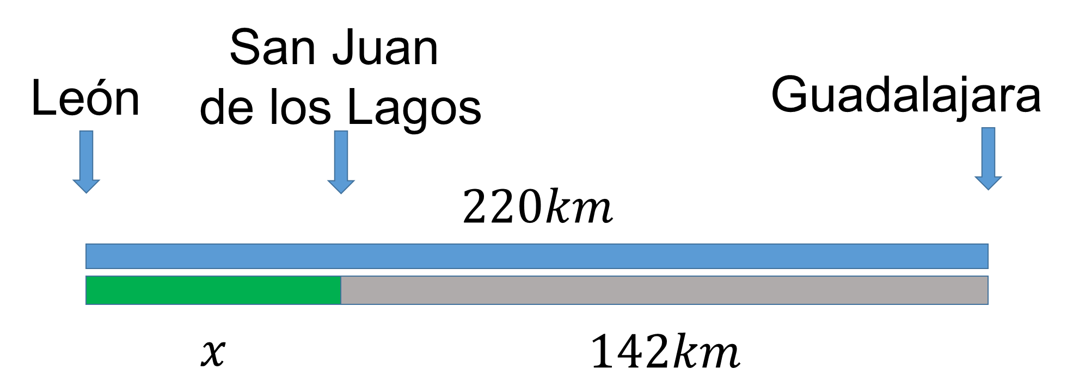

Apoyados en los datos y el diagrama, se plantea la expresión que relaciona el valor de la distancia que falta por recorrer y el valor de la distancia recorrida para obtener la distancia total del recorrido.

Así la distancia recorrida “x” más la distancia faltante de 142 km debe ser igual a la distancia total de 220 km, generando la expresión x+142=220.

Ya con la ecuación de primer grado, la estrategia para encontrar el valor de la incógnita “x” puede variar. Por ejemplo, una de ellas es la siguiente, “Si la suma de los dos valores es igual a 220, a 142 le sumas 8 y obtienes 150, sumas 50 más y obtienes 200, más 20 ya completaste los 220, por lo tanto, el valor de x debe ser 78”.

Con este tipo análisis y con un poco de práctica, la respuesta se puede obtener de forma mental.

Otra estrategia de solución es despejar la incógnita y realizar las operaciones resultantes.

En este caso para despejar “x”, se resta 142 en ambos lados de la igualdad y se obtiene x+142-142=220-142.

Se realizan las operaciones, en el lado izquierdo de la igualdad 142-142=0 y en el lado derecho, 220-142 es igual a 78, por lo tanto, el valor de “x” es igual a 78. Como ya se había calculado mentalmente.

En la siguiente situación de ecuaciones lineales, se pide identificar:

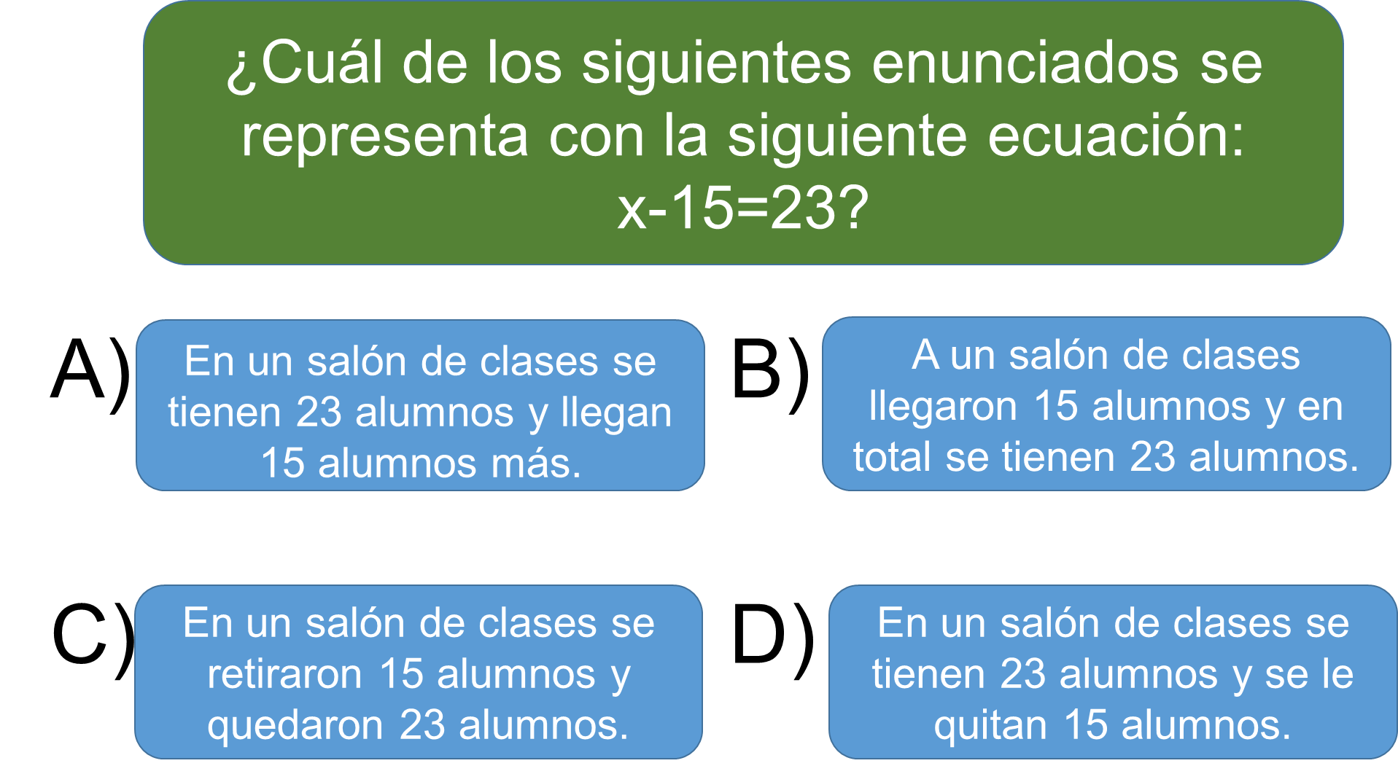

Para el enunciado del inciso “A”, “En un salón de clases se tienen 23 alumnos y llegan 15 más” se está indicando que el total de alumnos “x” es igual a los 23 más los 15 que llegaron”.

Por lo que no corresponde con la representación que estás buscando.

Para el inciso “B”, “A un salón de clases llegaron 15 alumnos y en total se tienen 23 alumnos.”

Se desconoce cuántos alumnos hay en el salón y se representa con “x”, se le suman 15 alumnos y esa adición es igual a 23.

La expresión x+15=23 tampoco corresponde con la representación que estás buscando.

En el inciso “C”, “En un salón de clases se retiraron 15 alumnos y quedaron 23 alumnos”
Se desconoce cuántos alumnos hay en el salón y lo representas con “x”, se le restan los 15 alumnos que se retiraron y el resultado de esa sustracción es igual a 23 alumnos.

La expresión x-15=23 si es una representación del enunciado del inciso “C”.

En el enunciado “D”, “En un salón de clases se tienen 23 alumnos y se le quitan 15 alumnos”

La expresión que representa la oración es x=23-15 y tampoco corresponde con la que se está buscando.

El ejercicio anterior requirió de la habilidad de realizar una traducción del lenguaje común al lenguaje algebraico.

Continúa trabajando con ecuaciones lineales o de primer grado con una sola incógnita.

Observa el siguiente caso del minuto 03:27 a 03:57.

- El terreno y el rio
https://www.youtube.com/watch?v=IBOAauxzwss

Supón el caso en el que hay un río que atraviesa un terreno de lado a lado y el dueño desea saber el ancho de su terreno, pero como está el río en medio se le dificulta medirlo.

Sin embargo, sabe que se trata de un terreno rectangular y que su área total es de 384 metros cuadrados. También se sabe que a lo largo el terreno mide 24 metros.

Con los datos se puede encontrar cuanto mide el ancho del terreno.

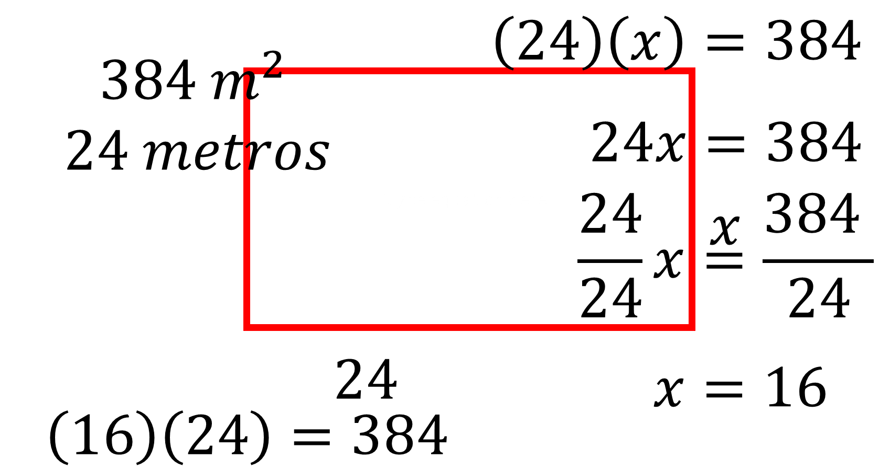

El área de un rectángulo se obtiene multiplicando el valor de la medida de la base, por la altura.

La medida de la base es de 24 metros, la medida de la altura se representa con “x”.

La multiplicación de estos dos números es igual a 384 metros.

Así, se forma la ecuación 24x=384.

Para despejar “x” se dividen ambos miembros de la igualdad entre 24 para obtener: que x es igual, a 16. Para comprobar el resultado se multiplica (16) (24) y el resultado coincide con el área del terreno.

En los tres ejercicios que se resolvieron, la correcta interpretación de los enunciados ha permitido una traducción al lenguaje algebraico y favorece a encontrar el resultado correcto.

El segundo tipo de ejercicios en que buscarás una solución es el de ecuaciones simultaneas, también conocidas como sistemas de ecuaciones.

Existen al menos 4 métodos diferentes en la educación secundaria para la solución de un sistema de ecuaciones.

El método de sustitución, el método de igualación, el método de reducción, también llamado de suma y resta y el método gráfico.

Cada uno de ellos lleva a la solución correcta. También es válido hacer un análisis de la situación y validar los razonamientos propuestos a fin de llegar a un resultado correcto.

Para el primer ejercicio tiene la siguiente situación.

El perímetro del triángulo isósceles es igual a 54 unidades y el perímetro del rectángulo es de 144 unidades.

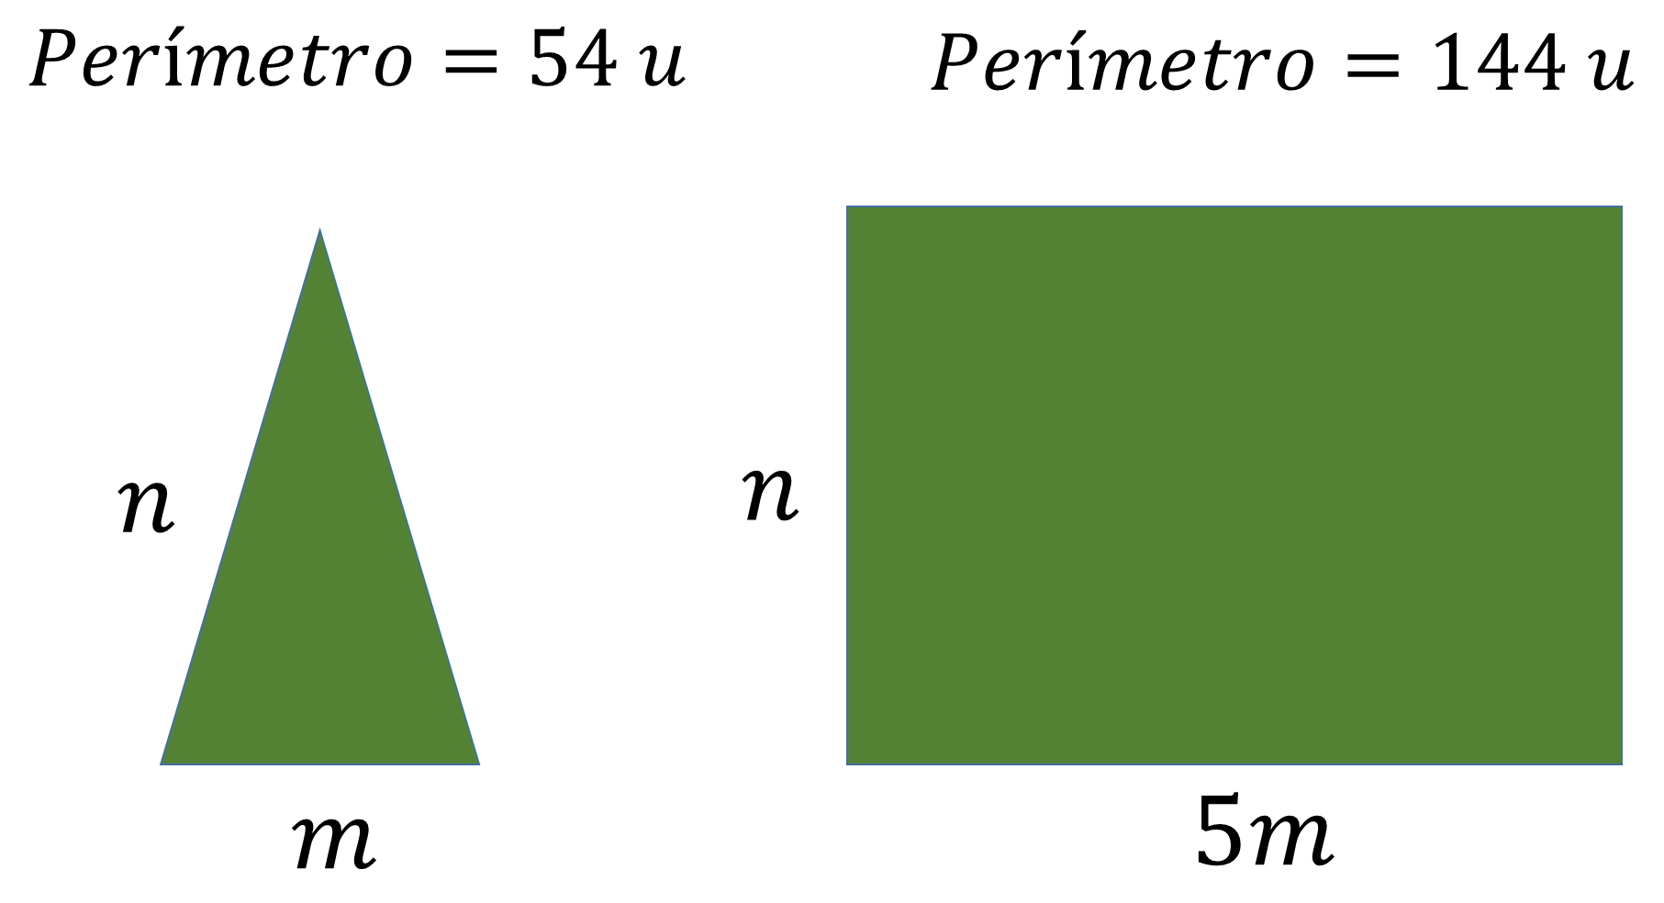

¿Cuál es el sistema de ecuaciones que permite encontrar los valores de “m” y “n” que se muestran en el diagrama?

¿Cuál es el valor de “m” y de “n” que cumple con la condición de los perímetros?

El primer dato que brinda el enunciado del problema es que el triángulo es isósceles, observando la figura se muestra que los lados iguales están representados con “n” y el otro con “m”. Así, el perímetro del triángulo se puede describir como la suma de sus lados m+n+n y reduciendo los términos semejantes obtienes la expresión m+2n=54.

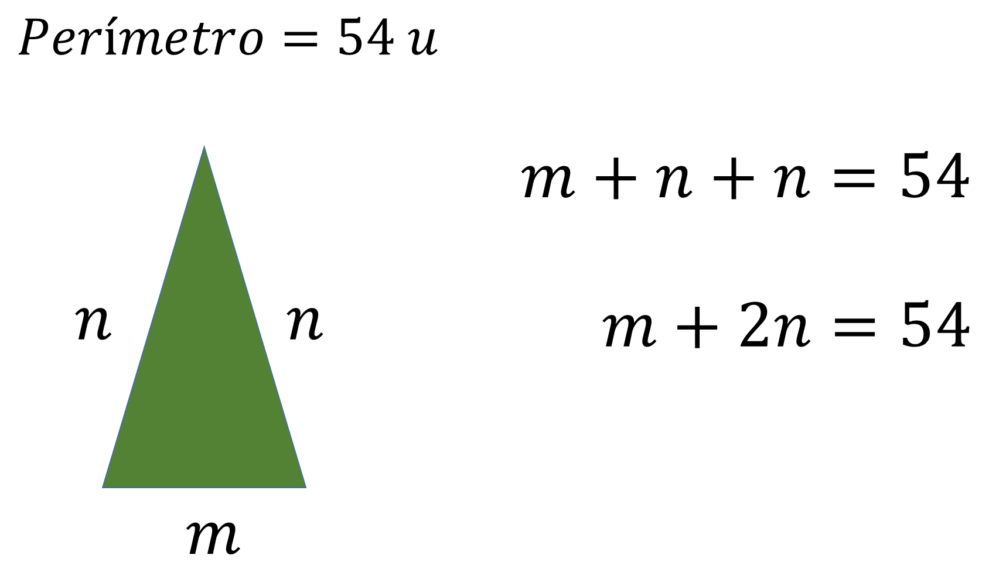

En el rectángulo cada uno de sus lados opuestos tiene la misma longitud y el perímetro corresponde a la suma de sus lados 5m+n+5m+n.

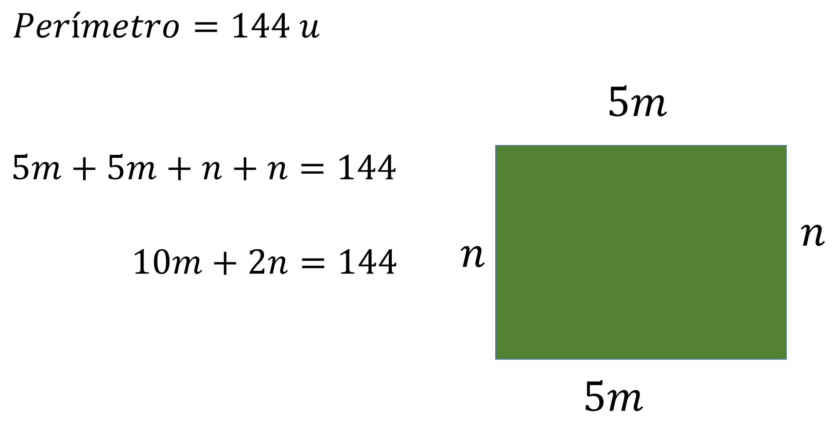

Al reducir términos semejantes se obtiene la expresión 10m+2n=144

El sistema de ecuaciones que permite conocer el valor de “m” y “n” es “m+2n=54” y “10m+2n=144”.

La siguiente pregunta es “¿Cuál es el valor de “m” y de “n” que cumple con la condición de los perímetros?”.

Para contestar esta pregunta se elige el método de solución a utilizar, puede ser el que más te guste, en el que seas más hábil, el que sea más conveniente en cuestión de tiempo, o en el que se hagan menor número de operaciones.

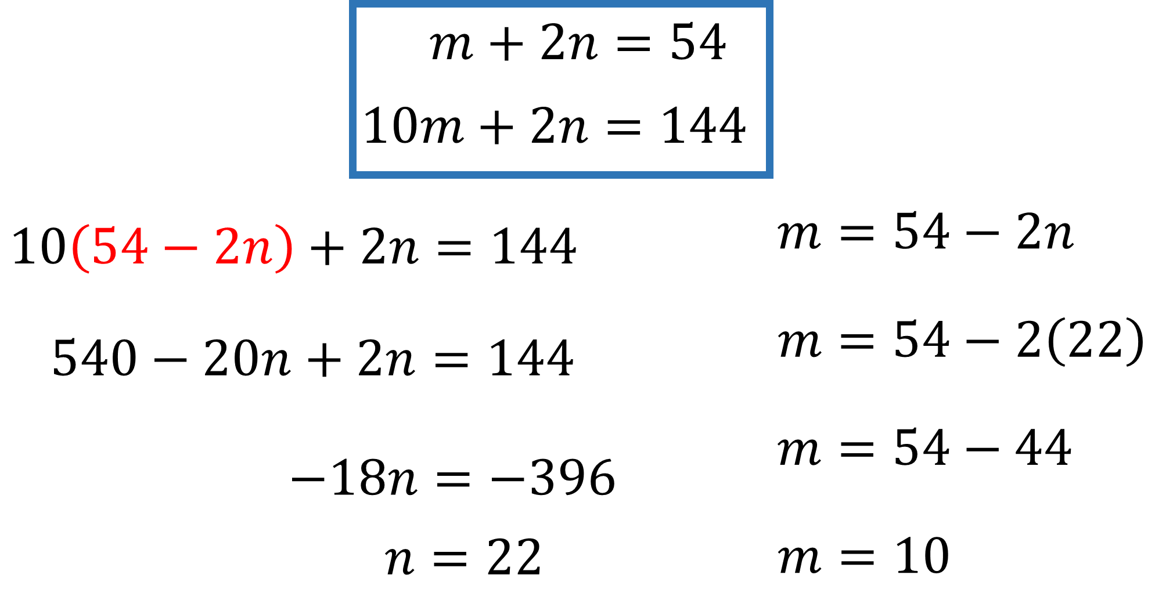

Se elige el método de sustitución, porque el coeficiente de la “m” en la primera ecuación es 1, de esta manera el despeje no incluirá un denominador.

Así m= 54-2n y haciendo la sustitución en la segunda ecuación se obtiene:

10 que multiplica a (54-2n) + 2n = 144.

Se realizan las operaciones, 10 por 54 que es igual a 540 menos 10 por 2n negativo que es igual a 20n negativo, más 2n es igual a 144.

Al reducir términos semejantes se obtiene

18n negativo es igual a 396 negativo.

Se despeja y n= 22.

Este valor se sustituye en alguna de las igualdades, por ejemplo, en m=54-2n para obtener m=54-2(22).

Así m=54-44, y m=10.

Queda comprobar si los valores de m=10 y n=22 cumplen con los perímetros que se indican en los datos.

Para el triángulo isósceles la medida de la base es 10, más 44 de los lados iguales y se obtienen las 54 unidades del perímetro.

En el rectángulo para los lados que miden 5m da un total de 100 unidades más dos lados que miden “n” siendo en ambos 44, suman las 144 unidades del perímetro.

Si se utiliza el método de igualación, se toma ventaja que en ambas expresiones se encuentra el mismo término “2n” y se hace el despeje del mismo.

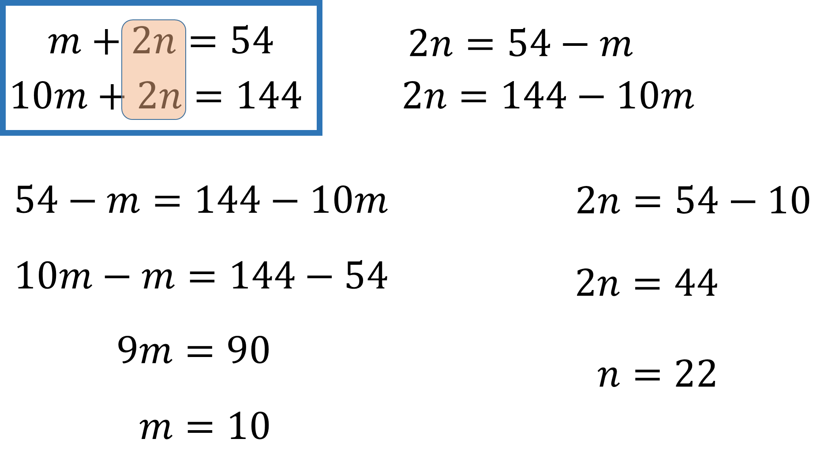

En la primera ecuación 2n=54-m y en la segunda ecuación 2n=144-10m.

Se igualan las expresiones y se obtiene que 54-m=144-10m.

Se acomodan los términos semejantes para obtener que 10m-m=144-54.

Se realizan operaciones y 9m=90 y finalmente m es igual a 10.

Se sustituye el valor de 10 en 2n=54-m, 2n=54-10, operando se obtiene 2n=44, por lo tanto, n=22.

En ambos métodos se obtuvo el mismo resultado, ratificando así que se puede utilizar cualquiera de ellos.

Es recomendable buscar ejercicios en tu libro de texto y solucionarlos con 2 o 3 métodos diferentes, a fin de conocer sus particularidades e ir asociando la mejor manera de resolverlos.

Como bien sabes, también es posible utilizar el método gráfico. Trabaja un ejemplo.

¿Cuál de las siguientes gráficas representa la solución del sistema de ecuaciones “x + y = 10” y “-3x + y = -10”?

Se tiene como posible respuesta 4 diferentes gráficas, y en todas ellas se muestran las coordenadas de los puntos que cortan a los ejes.

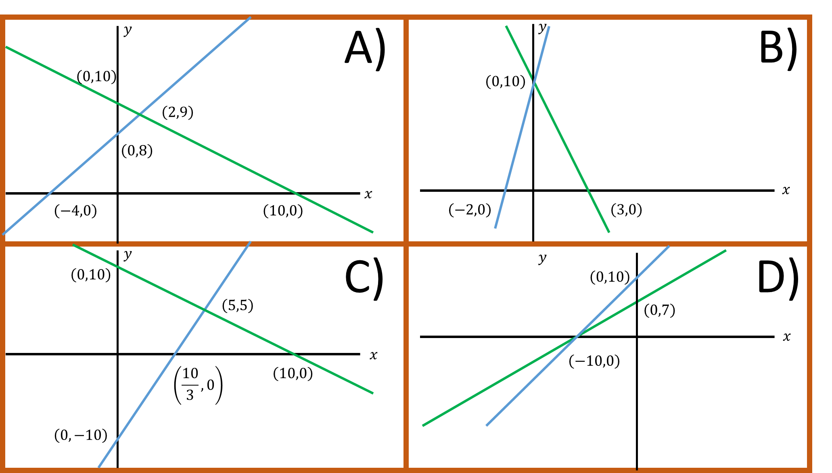

Para usar el dato que proporciona la gráfica, se obtienen las coordenadas de cada ecuación cuando “x=0” y “y=0”.

En la ecuación “x + y = 10”.

Si “x” toma el valor de cero, el valor de “y” es igual a 10, y la primera coordenada es (0,10).

Si “y” toma el valor de cero, el valor de “x” es igual a 10, y la segunda coordenada es (10,0).

De las 4 graficas que son opción a resultado, sólo en 2 de ellas se muestra un segmento de recta que pasa por los puntos (0,10) y (10,0), el inciso “A” y el “C”.

En la ecuación “-3x + y = -10”, si “x” toma el valor de cero, el valor de “y” es igual a 10 negativo y la primera coordenada es (0, -10).

Si “y” toma el valor de cero, el valor de “x” es igual a 10/3, y la segunda coordenada es (10/3,0)

La gráfica que muestra que el otro segmento de recta que pasa por las anteriores coordenadas es el inciso “C” que representa la solución del sistema de ecuaciones.

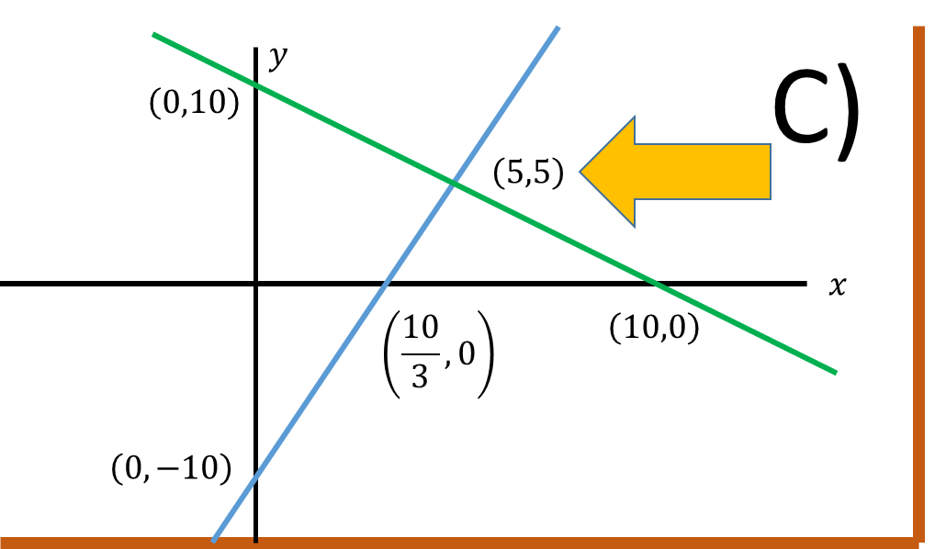

En esta gráfica sustituyes el valor de la coordenada de intersección para verificar que es solución del sistema.

En la gráfica se indica que el punto de intersección de las dos rectas es el punto (5,5), lo que le da un valor a “x=5” y de “y=5”.

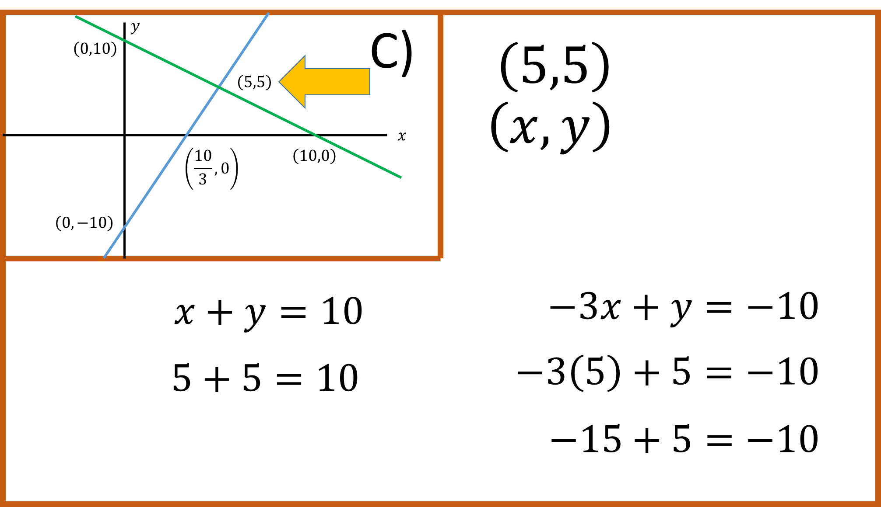

Se sustituyen los valores en la ecuación “x + y = 10”. Se obtiene que “5 + 5 = 10” y esto cumple con la igualdad.

Para la ecuación -3x+y=-10, se sustituyen los valores y se obtiene -3(5) + 5=-10, realizando operaciones, -15+5= -10 y esto también cumple con la igualdad.

Cuando te enfrentas a un examen, existen algunos reactivos de problemas que implican el uso de sistema de ecuaciones, ¿los has identificado?

¿Qué piensas sobre la manera de resolver un reactivo de este tipo?, ¿cómo se pueden optimizar tiempos?

A continuación, una sugerencia para dar solución a un sistema de ecuaciones en menos de un minuto, dadas las opciones de respuesta.

El reactivo dice:

¿Cuáles son las soluciones del sistema de ecuaciones? Y se presentan 4 opciones de respuesta.

Para optimizar tiempos, la sugerencia es sustituir los valores dados en ambas ecuaciones del sistema, y revisar si se cumplen las igualdades. En caso de que alguna de las igualdades no se cumpla, significa que no son las soluciones del sistema.

Por ejemplo, se tiene el sistema 2x menos “y” igual a 3 negativo; “x” más 3 “y” igual a 16.

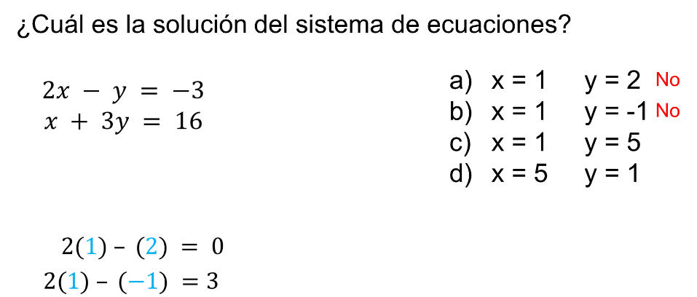

Se sustituyen los valores del inciso “a” en la primera ecuación. El valor de “x” igual a 1, y el valor de “y” igual a 2; se tiene que 2 por 1 igual a 2 menos 2, igual a 0.

No se cumple la igualdad, entonces estos valores no dan solución al sistema.

En el inciso “b”, al sustituir los valores de “x” igual a 1 y “y” igual a 1 negativo, en la primera ecuación se obtiene 3 y no 3 negativo; esta opción no es solución al sistema

En el caso del inciso “c”, al sustituir en la primera ecuación, 2 por 1 es igual a 2, menos 5 igual a 3 negativo, los valores sí hacen verdadera la igualdad de la primera ecuación.

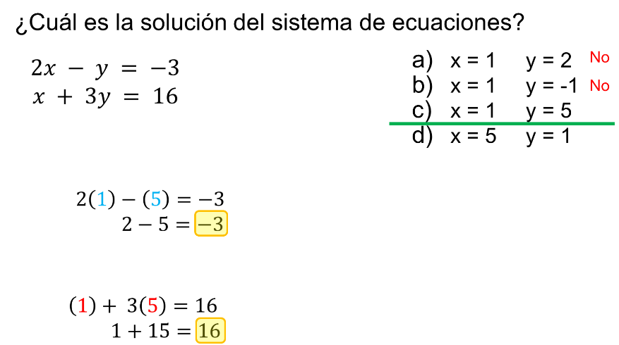

Para considerarla como la respuesta correcta deberá de cumplir con hacer verdad las dos igualdades.

Se sustituyen los valores en la segunda ecuación, 1 más 3 por 5 igual a 16, y como 1 más 15 valida la igualdad, significa que los valores del “inciso c” son la respuesta correcta del reactivo.

Para completar el propósito de esta lección, trabajarás con ecuaciones de segundo grado, que se caracterizan por su exponente máximo de 2.

Ya conoces diferentes formas de encontrar los valores que satisfacen una ecuación de segundo grado, trabaja sobre eso.

¿Qué procedimiento usarías para resolver cada una de las siguientes ecuaciones?

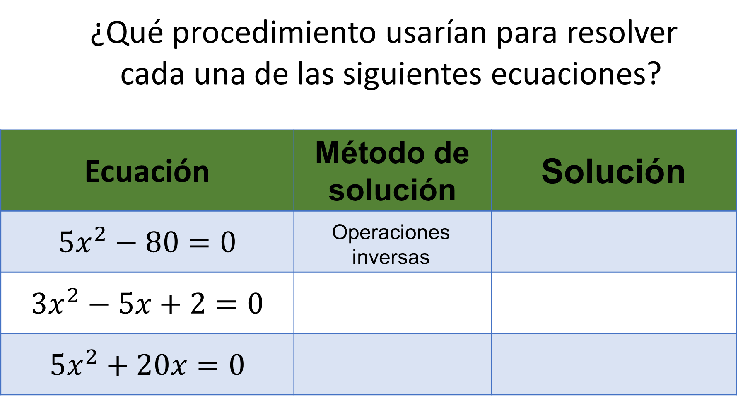

Para la ecuación 5 “x” cuadrada menos 80 igual a cero, se puede notar que no tiene termino lineal, únicamente el término elevado al cuadrado y un término independiente.

Para las expresiones que cuentan con estas características es posible despejar la incógnita “x”, y la solución queda de la siguiente manera.

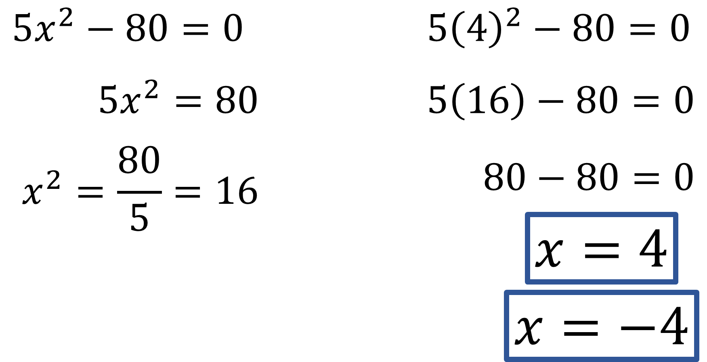

5x cuadrada menos 80 igual a 0.

Se suma 80 en ambos lados de la igualdad y se obtiene que 5x cuadrada es igual a 80.

Se divide entre 5 ambos términos y se obtiene que x cuadrada es igual a 80 entre 5, que es equivalente a 16.

Por último, ¿qué número al cuadrado da como resultado 16? La respuesta es más o menos 4. Es decir, como la ecuación es cuadrática se tienen dos soluciones, una es 4 positivo y la otra es cuatro negativo.

Se comprueba sustituyendo el valor de 4 en la ecuación original.

Se obtiene 5 que multiplica a 4 al cuadrado menos 80 debe ser igual a cero.

Cuatro al cuadrado es igual a 16. Entonces (5) (16)-80 debe ser cero.

(5) (16) es igual a 80 menos 80, si da como resultado 0.

Para la siguiente ecuación 3x cuadrada menos 5x más 2 igual 0, el coeficiente de la “x” al cuadrado es diferente de 1, además se tienen los tres elementos, el término al cuadrado, el término lineal y el independiente.

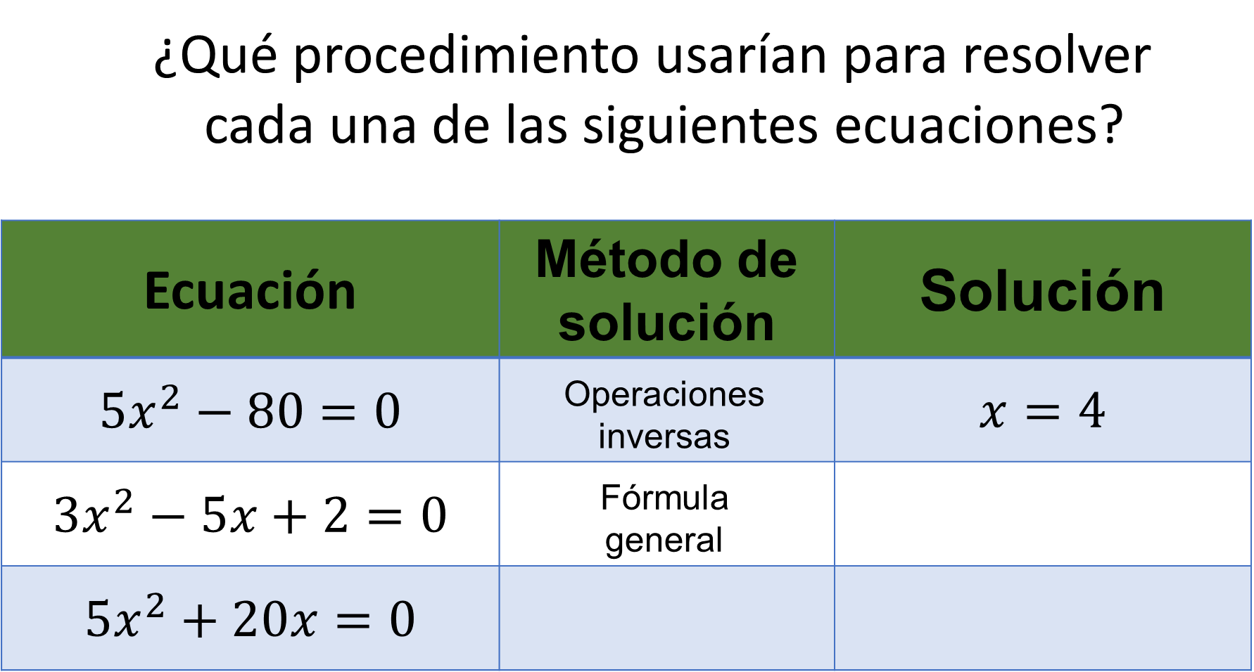

Por lo anterior, el procedimiento de solución que se sugiere es la fórmula general.

Se identifican los valores de “a”, “b” y “c”.

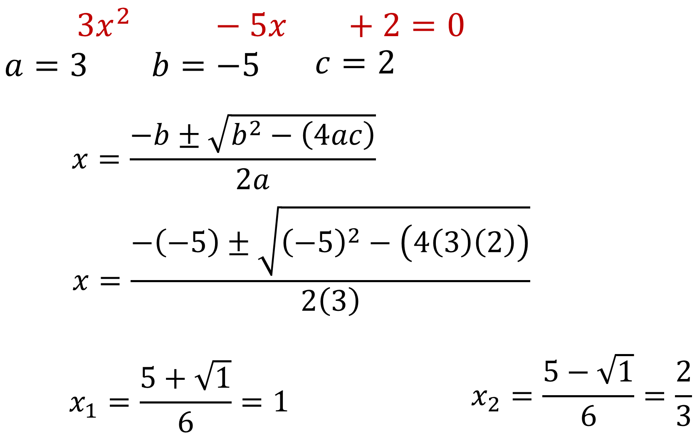

El valor de “a” es el coeficiente del término al cuadrado, entonces a=3.

El valor de “b” es el coeficiente del término lineal, en este caso b=-5.

Y el valor de “c” es el termino independiente, así el valor de c=2.

Ya con los datos, se hace uso de la fórmula general que dicta que el valor de x está dado por “–b”, más menos la raíz cuadrada de “b” al cuadrado menos 4 veces (a)(c), todo entre 2 “a”.

Sustituyendo los valores numéricos, menos “b” es igual a –(-5), más menos “b” al cuadrado que es (-5) al cuadrado, 4(a)(c) es 4(3)(2) y 2 “a” es igual a 2(3).

Se realizan las operaciones y se obtienen las dos soluciones que tienen las ecuaciones cuadráticas, “x” uno es igual a la sexta parte de 5 más la raíz cuadrada de 1, entonces el valor de “x” uno es igual a 6/6, que es igual a 1.

Para “x” dos es igual a la sexta parte de 5 menos la raíz cuadrada de 1, por lo tanto, “x” dos es igual a 4/6, que simplificado queda 2/3.

Los resultados “x” uno igual a 1 y “x” dos igual a 2/3 se comprueban.

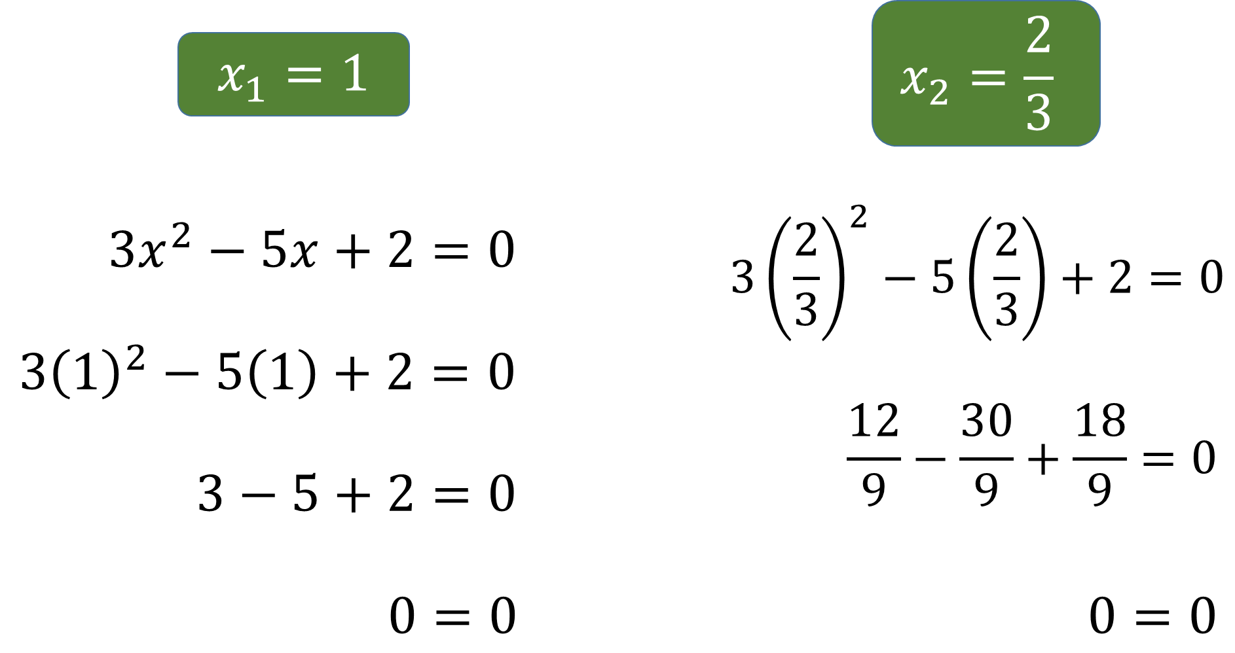

Se sustituye el valor de 1, 3(1) al cuadrado, menos 5(1), más 2 debe ser igual a cero.
3 menos 5 más 2, es igual a cero.

Ahora sustituimos el valor de “x” dos, es igual a 2/3.

3(2/3) al cuadrado, menos 5 por (2/3) mas 2 es igual a cero.

(2/3) al cuadrado es igual a (4/9), por 3 es igual a (12/9).

5 por (2/3), es igual a (10/3) que se restan.

El número 2 lo expresamos como (18/9) para tener denominadores en común.

La suma de (12/9) menos (30/9) más (18/9) es igual a cero.

Para la ecuación 5 “x” cuadrada más 20”x” = 0. La factorización es el método que permite saber el valor de “x” en el menor número de pasos.

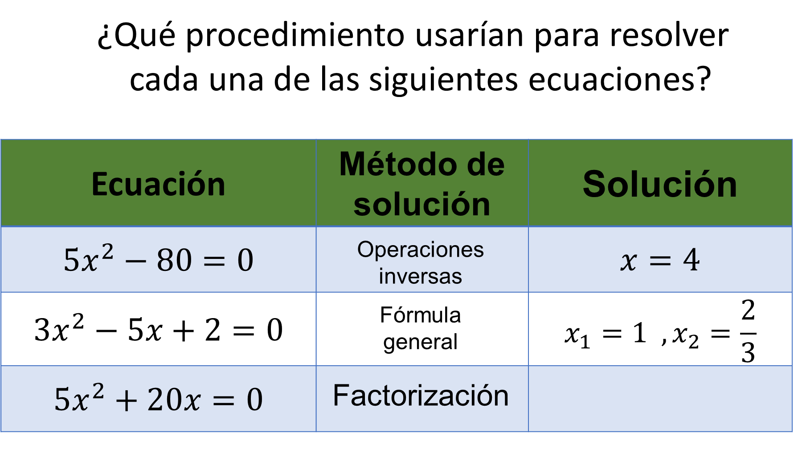

Se puede apreciar que 20 es múltiplo de 5, lo que facilita la solución.

Para factorizar la expresión 5 “x” cuadrada más 20 “x” igual a 0, se puede separar en los factores 5x que multiplica a (x+4), lo cual debe ser igual a cero.

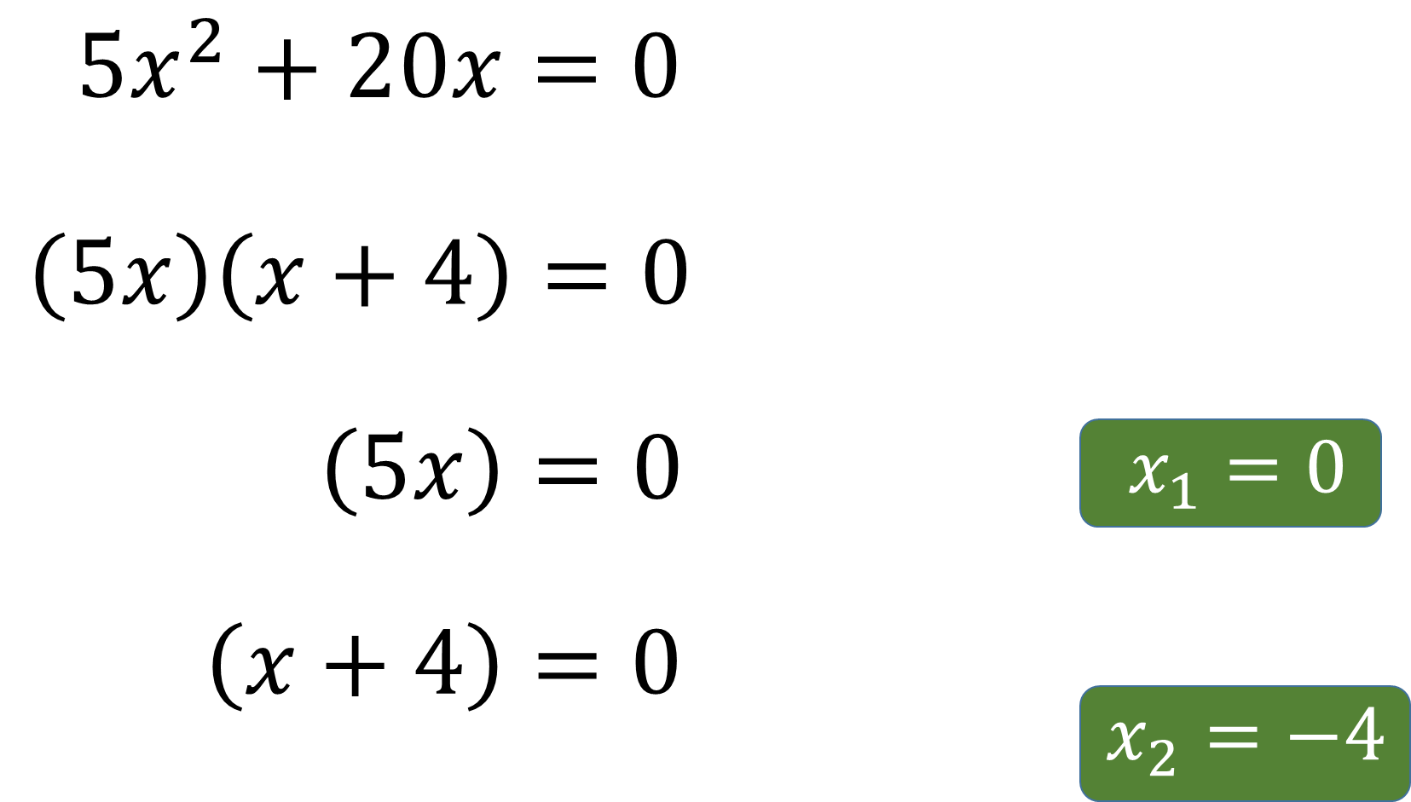

Cuando la multiplicación de dos o más factores es igual a cero, al menos uno de los factores es igual a cero.

Se puede asegurar una de dos posibilidades, que el factor 5x es igual a cero o que el factor (x-4) es igual a cero.

Si el factor 5x=0, indica que “x” es igual a cero, y esa es la primera solución. “x” uno igual a 0.

Si el segundo factor, (x+4) es igual a cero, indica que la “x” vale 4 negativo, para que al sumarlo con 4 el resultado sea cero. Así “x” dos es igual a cuatro negativo.

Cada una de las ecuaciones anteriores se puede resolver con otros métodos, la idea es seleccionar el que permite encontrar el resultado con mayor facilidad, con menor tiempo de operación o evitando posibles contratiempos numéricos.

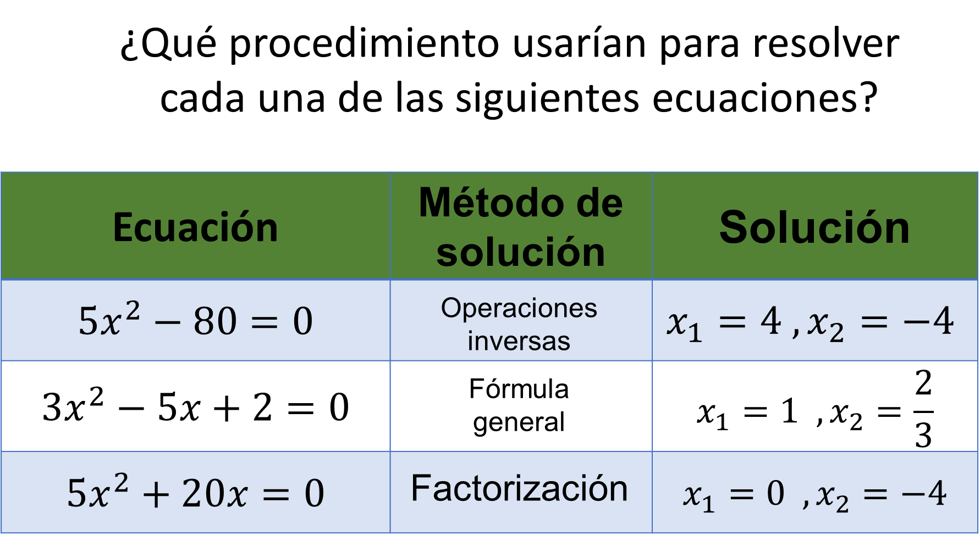

Para concluir, da respuesta a la pregunta:

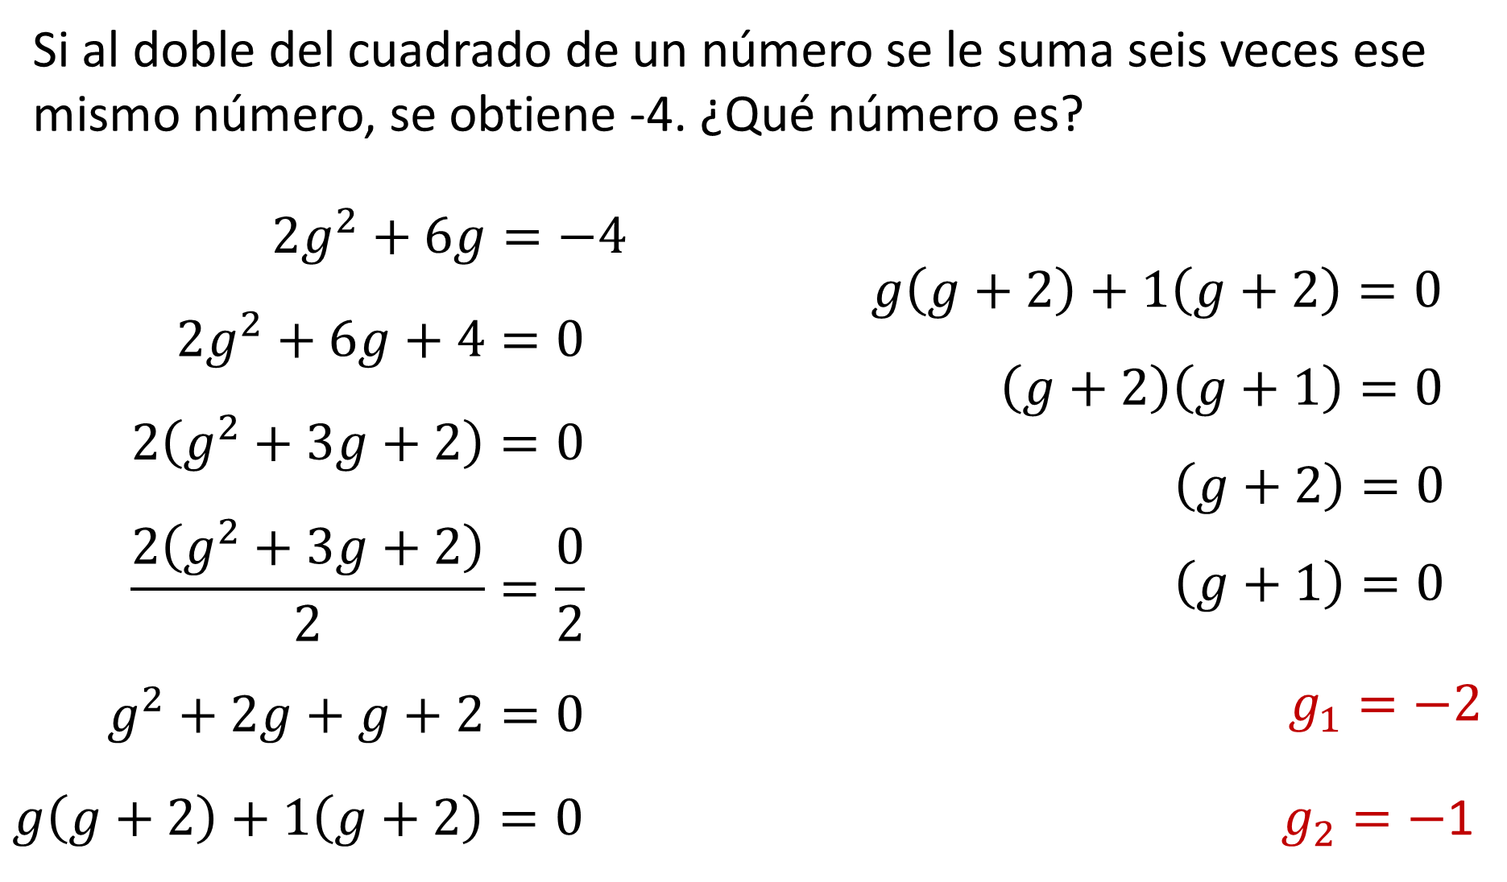

Primero la traducción algebraica.

El doble del cuadrado de un número se expresa como 2 “g” cuadrada. Seis veces el mismo número se expresa como 6 “g”. Y la expresión se iguala a cuatro negativo.

Se selecciona el método de solución a emplear.

Al estar escrita en su forma general inmediatamente se logra ver una factorización al tener todos sus coeficientes pares.
Entonces, 2g cuadrada más 6g más 4 igual a 0, se factoriza el número 2 y se obtiene 2 que multiplica a “g” cuadrada más 3g más 2 igual a 0. Se divide la expresión entre 2 y se tiene “g” cuadrada más 3g más 2 igual a 0, se reescribe la ecuación a tu conveniencia, quedando de la forma g cuadrada +2g +g+2=0.

Se factoriza g en los 2 primeros términos y se obtiene g(g+2) + 1(g+2) = 0, se utiliza (g+2) como factor común y se obtiene (g+2) (g+1) = 0.

Para terminar, si (g+2) = 0 entonces g uno es igual a 2 negativo. Y si (g+1) = 0 entonces g dos igual a 1 negativo.

Entender la aritmética y los cálculos algebraicos permiten dar respuesta a los problemas con ecuaciones lineales, simultaneas y cuadráticas.

El Reto de Hoy:

Para resolver dudas o ejercitar lo aprendido, se pueden apoyar en su libro de texto.

¡Buen trabajo!

Gracias por tu esfuerzo.

